Frühblüher haben ihre Geheimnisse

Im Allgemeinen bezeichnet man Pflanzen als Frühblüher, wenn sie ihre Blüten schon vor den ersten Laubblättern aufbrechen. Ermöglicht wird diese frühzeitige Entwicklung durch spezielle Anpassungen. Alles was wachsen soll, braucht Nahrung und Wasser, Licht und Wärme. Frühblüher besitzen Vorratskammern unter der Erde. Darin haben sie im letzten Sommer und Herbst Nährstoffe gesammelt. Manche Blumen haben eine Zwiebel als Vorratskammer, andere eine Wurzelknolle, wieder andere einen Erdspross.
Durch die Schneeschmelze wird der Boden weich und die Blumen erwachen aus ihrer Winterruhe. Mit den Wurzelspitzen saugen sie die Feuchtigkeit aus der Erde. Mit dem Wasser können sie die Nährstoffe in alle Pflanzenteile bringen.
Frühblüher wachsen meistens unter Büschen und Bäumen. Sie müssen blühen, solange die Zweige über ihnen noch keine Blätter tragen und ihnen das Licht wegnehmen.
Arten der Speicherorgane
Zwiebel
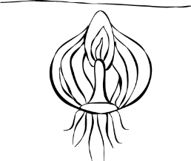
Die Zwiebel besteht aus fleischigen, unterirdischen Blättern die einander überlappen (Zwiebelschalen). Am unteren Ende der Zwiebel ist die Zwiebelscheibe aus der die feinen Wurzelhaare entspringen. Am oberen Ende befindet sich die Sprossenknospe, die für die Ausbildung der grünen Laubblätter und der Blüte zuständig ist. Wenn die Pflanze aus der Zwiebel treibt, dann werden die eingelagerten Nährstoffe aufgebraucht und die Zwiebel schrumpft. Die neu gebildeten Blätter lagern dann Nährstoffe in die Ersatzzwiebel ein. Zusätzlich wird noch eine Brutzwiebel gebildet.
Beispiele: Schneeglöckchen, Tulpe, Narzisse, Blaustern, Hyazinthe
Erdspross (Wurzelstock)
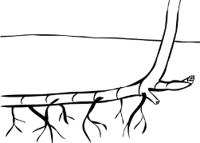
Der Erdspross liegt waagrecht unter der Erde. Am vorderen Ende sitzen Knospen. Die Erdsprossspitzen wachsen jedes Jahr ein Stück weiter. Das hintere Ende stirbt langsam ab.
Beispiele: Buschwindröschen, Schlüsselblume, Veilchen
Wurzelknolle
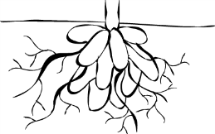
Von Wurzelknollen spricht man, wenn der unterirdische Teil des Sprosses verdickt ist. Diese Verdickung ist auf die Einlagerung von Nährstoffen zurückzuführen. Wenn dann im Frühjahr die Pflanze zu wachsen beginnt, verbraucht sie dabei die gespeicherten Stoffe. Die Wurzelknolle wird weich und dunkel (=Mutterknolle) und neue Vorratsspeicher (=Tochterknollen) werden angelegt.
Beispiele: Krokus, Schneerose, Scharbockskraut

